นาย วรินทร์ สายปัญญา 6630250435 sec.870

รูปภาพประกอบด้วย ข้อความ, ภาพหน้าจอ, ตัวอักษร, ไลน์

คำอธิบายที่สร้างโดยอัตโนมัติ

Pointer คือตัวแปรที่ชี้ที่อยู่ของตำแหน่งของข้อมูลที่เก็บอยู่ในคอมพิวเตอร์ โดยประโยชน์ของ Pointer นั้นจะสามารถจัดการข้อมูลทุกๆอย่างได้เหมือนกับตัวแปรที่เก็บข้อมูลทั่วไปง่ายต่อการจัดการข้อมูล

รูปภาพประกอบด้วย ข้อความ, ตัวอักษร, ขาว, ไลน์

คำอธิบายที่สร้างโดยอัตโนมัติ

%p ใช้ในการแสดงตำแหน่งที่เก็บข้อมูล address ของตัวแปรว่าเก็บอยู่ที่ตำแหน่งไหนในหน่วยความจำหลักคอมพิวเตอร์ของเราโดยจะแสดงออกมาเป็นเลขฐาน 16

รูปภาพประกอบด้วย ตัวอักษร, ข้อความ, ไลน์, วิชาการพิมพ์

คำอธิบายที่สร้างโดยอัตโนมัติ

Pointer ที่ส่งตำแหน่ง address ให้ pointer อีกตัว ตัวอย่างเช่น int *num1, **num2; num2 = &num1;

รูปภาพประกอบด้วย ตัวอักษร, ข้อความ, ไลน์, ภาพหน้าจอ

คำอธิบายที่สร้างโดยอัตโนมัติ

* สัญลักษณ์ที่บอกว่าตัวแปรชนิดข้อมูลนี้จะเป็น pointer เมื่อเอาค่าไปใช้งานต้องใช้เครื่องหมาย * นำหน้าชื่อตัวแปร

** สัญลักษณ์ที่บอกว่าตัวแปรชนิดข้อมูลนี้จะเป็น pointer ของ pointer เมื่อเอาค่าไปใช้งานต้องใช้เครื่องหมาย ** นำหน้าชื่อตัวแปร

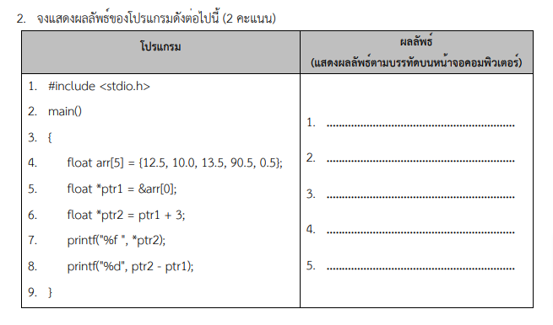

3

90.500000

3

12.5

12.5 10.0 13.5 90.5 0.5

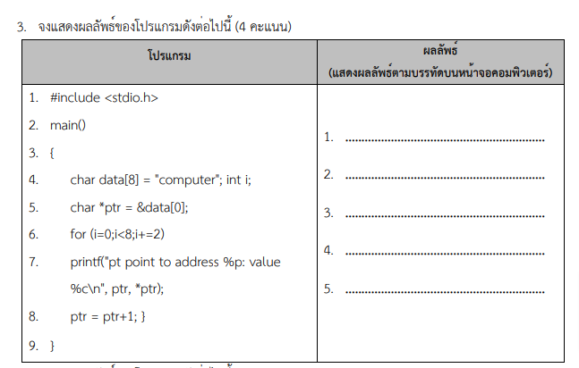

pt point to address 00000083911ffd1b: value p

pt point to address 00000083911ffd1a: value m

pt point to address 00000083911ffd19: value o

pt point to address 00000083911ffd18: value c

Computer

รูปภาพประกอบด้วย ข้อความ, ภาพหน้าจอ, จำนวน, ตัวอักษร

คำอธิบายที่สร้างโดยอัตโนมัติ

*ptr = 5

num = 5

5

*ptr = 0

num = 0

0

00000081765ffb64

32758

0

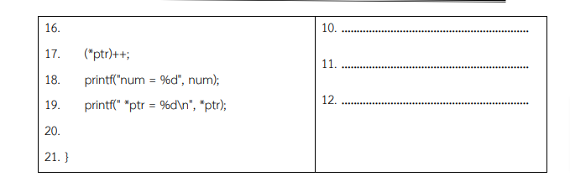

*ptr = 6

num = 6

6

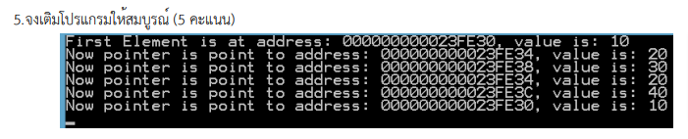

รูปภาพประกอบด้วย ข้อความ, ภาพหน้าจอ, ตัวอักษร, เอกสาร

คำอธิบายที่สร้างโดยอัตโนมัติ

pt_data -= 3;

pt_data += 2;

--pt_data;

++pt_data;

++pt_data;